**No. 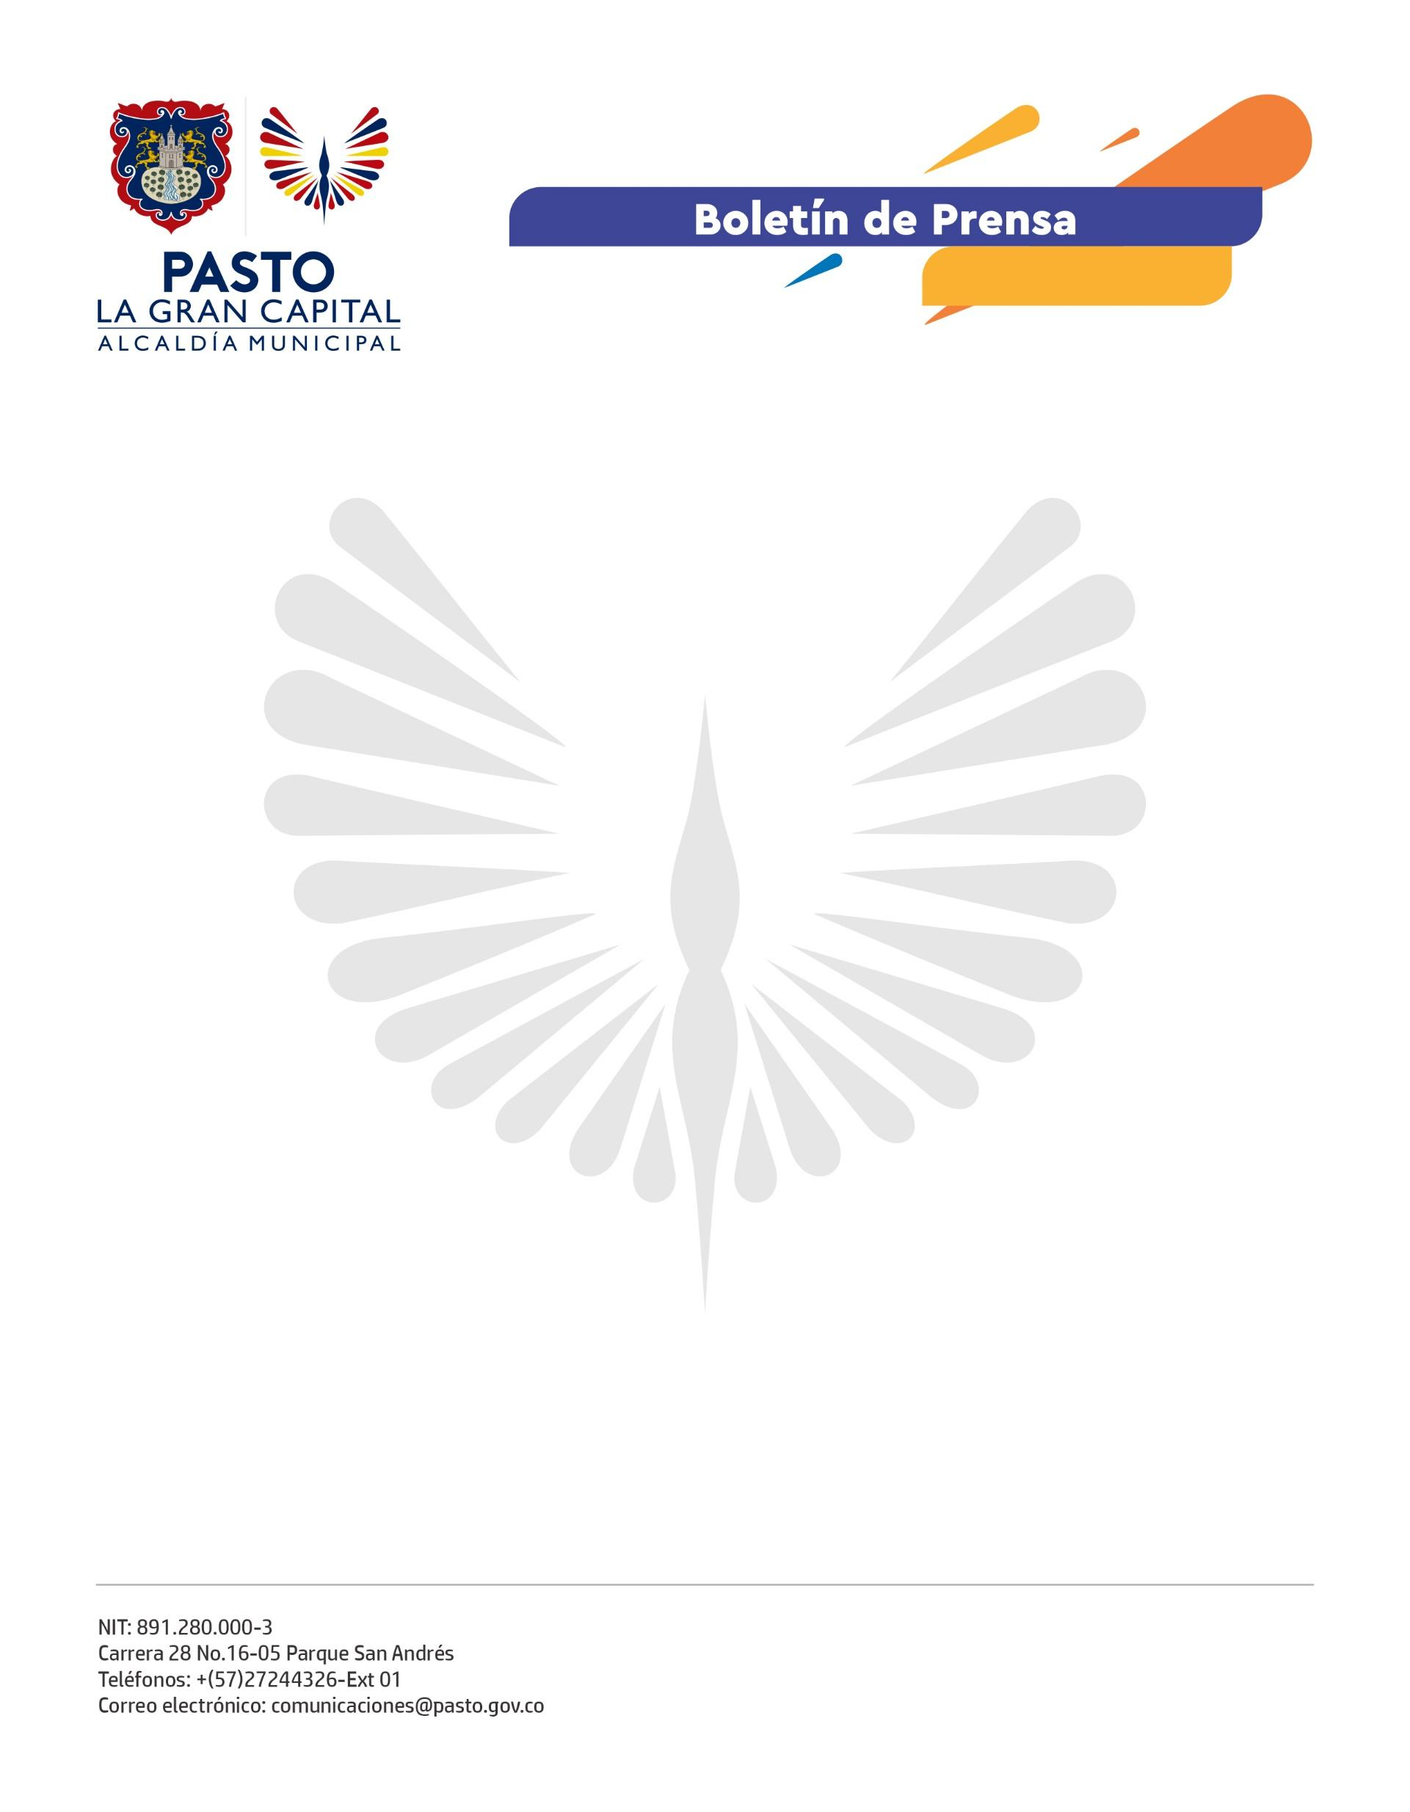585**

**26 de septiembre de 2022**

**ALCALDE GERMÁN CHAMORRO ENTREGÓ SALÓN COMUNAL EN LA VEREDA EL CAMPANERO DEL CORREGIMIENTO DE CATAMBUCO**

La Alcaldía de Pasto, a través de la estrategia REPARA, liderada por la Secretaría de Infraestructura y Valorización, puso en funcionamiento el nuevo salón cultural de la vereda El Campanero del corregimiento de Catambuco.

“No teníamos un espacio donde reunirnos; para cualquier actividad nos tocaba en una ramada con zinc y piso de barro, era una situación supremamente indigna para nuestra comunidad. Total, gratitud para el Alcalde Germán Chamorro de la Rosa por este espacio que va a servir para la unión, el encuentro, la construcción y el avance de El Campanero”, expresó la directora del C.E.M. Campanero Victoria Inés Mejía Yepes.

La obra de 255 metros cuadrados generó 13 empleos y tuvo una inversión aproximada de 390 millones de pesos, para beneficiar a más de 1.300 habitantes del sector.

“Hoy hacemos realidad un anhelo que tenía la comunidad: la construcción del salón cultural. Para esta Administración, el sector rural es de gran importancia y así lo demuestra la inversión porque con ella logramos equidad y mejoramos la calidad de vida de la gente”, afirmó el Mandatario Local.

Por su parte, la secretaria de Infraestructura y Valorización, Nilsa Villota Rosero, expuso: “Es muy importante la articulación que hemos logrado con los líderes comunitarios del sector, quienes motivaron a la comunidad para esta obra. Ellos fueron quienes donaron el lote al municipio y después hicieron los estudios de consultoría, lo que nos permitió, construir este lugar”.

La nueva infraestructura cuenta con salón social, camerino, cocineta y baterías sanitarias para mujeres, hombres y personas con movilidad reducida. Este espacio será usado para diferentes encuentros programados por la comunidad.

De esta manera, la Administración Municipal avanza en la construcción, mejoramiento y entrega de diferentes escenarios culturales y deportivos del sector urbano y rural de ‘La Gran Capital’.